17 мая 2019 года проведён районный семинар по «Формированию инновационного опыта эффективного сотрудничества детского сада и семьи. Проект «Играем в театр».
В мероприятии приняли участие: 8 воспитанников подготовительной к школе группы (6-7 лет) ,13 детей старшей группы, 19 детей средней группы и родители. А также методист ИМК управления образованием Мамонтова И.В. и воспитатели из Сторожевска, Корткероса и Нёбдино в количестве 17 человек.
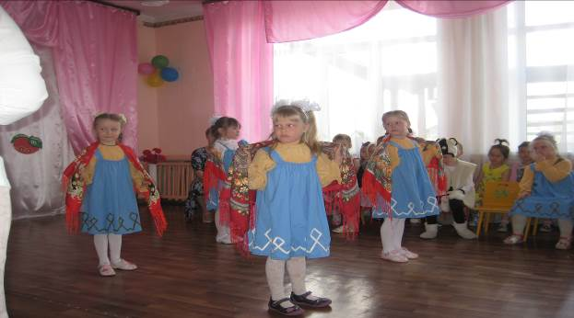. Дети старшей группы под руководством воспитателя Макаровой В.Н. музыкального руководителя Ветошкиной Н.А. подготовили музыкальные номера на коми языке- это песни, хороводы, стихи, танцы. Заместитель директора по ВР Макарова О.С. представила отчёт по реализации проекта «Играем в театр».Воспитатель второй младшей группы Попова О.В. в своей презентации «Виды театров в детском саду» рассказала об игре в театр в группах.
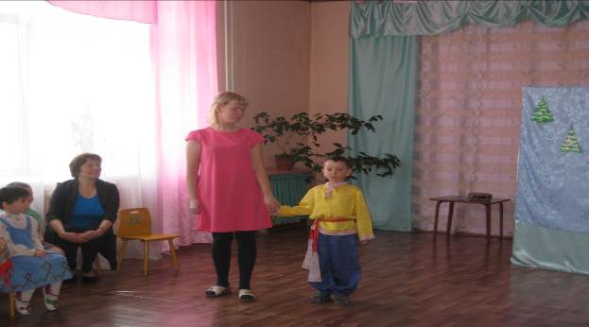
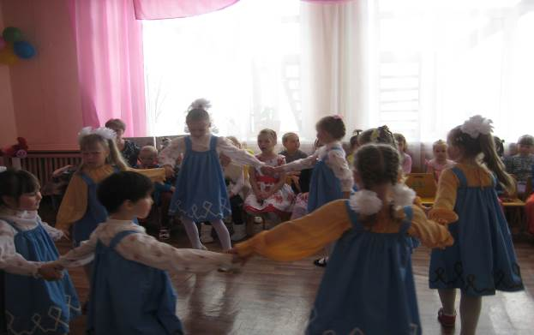
Ведущей итогового мероприятия была воспитатель средней группы Малькова Н.И.
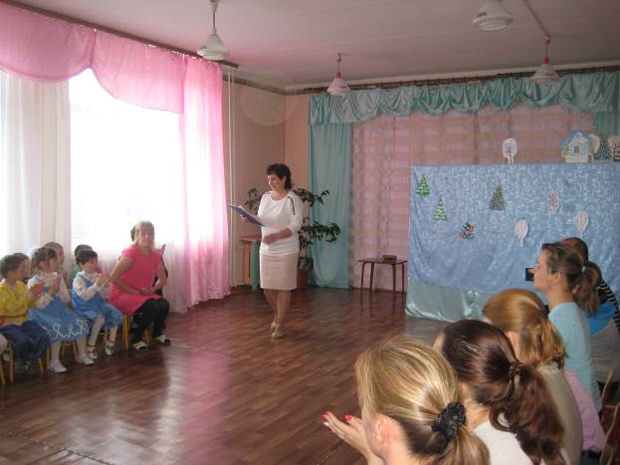

Родители средней группы под руководством воспитателя Мальковой Н.И. показали кукольный спектакль «Заюшкина избушка».
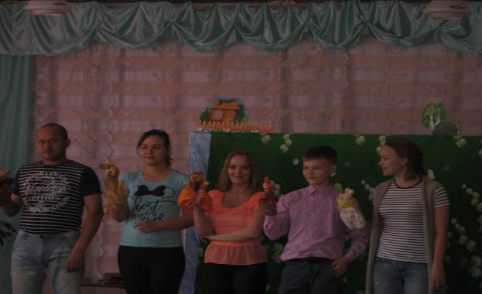
Дети подготовительной группы под руководством воспитателя Латкиной О.В. представили зрителям сказку «Репка».
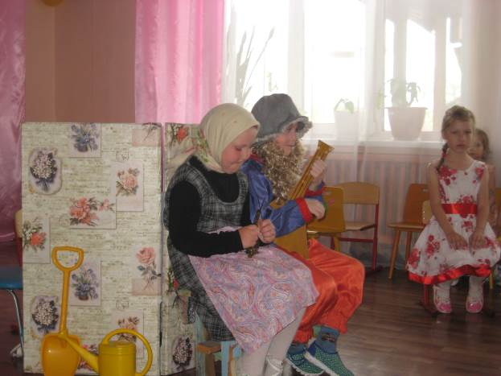

Все участники проекта «Играем в театр» были награждены грамотами и благодарностями..Каждая группа получила в подарок настольные игры. Напутственные слова были сказаны методистом Управления образования Мамонтовой И.В. и другими участниками мероприятия.

